woensdag, 26 november 2008

Glen Mills School heet voortaan anders
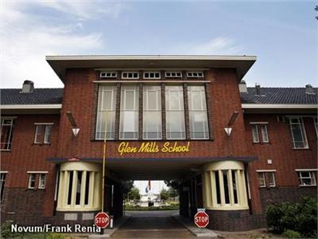
Copyright 2008, Novum
(Novum) - De Glen Mills School in Wezep heet voortaan de locatie Wezep van de Hoenderloo Groep. Dat heeft minister voor Jeugd en Gezin André Rouvoet (ChristenUnie) woensdag in een Kamerdebat gezegd. De nieuwe naam is een besluit van de instelling zelf, licht Rouvoets woordvoerder toe.
Deze zomer besloot Rouvoet dat de omstreden Glen Mills School een gesloten jeugdinrichting wordt. Op deze manier kreeg de bewindsman de mogelijkheid om invloed uit te oefenen op de manier waarop agressieve kinderen in de instelling aangepakt worden.
Op de locatie Wezep van de Hoenderloo Groep zitten criminele jongens vanaf 14 jaar met gedragsproblemen. De strenge aanpak is opgezet naar Amerikaans voorbeeld en is bedoeld voor jongens die delinquent gedrag vertonen in groepsverband.
http://nieuws.nl.msn.com/algemeen/article.aspx?cp-documentid=11319730

